# **GSM安防系统设计**

**物理与信息工程学院 电子信息科须与技术专业 120303006 郭春雨**

**指导教师 仲伟博 副教授**

**【摘 要】随着科学技术的飞速发展，社会在不断是地进步，人们的生活水平也在同步提高，家居生活的人身财产安全也是备受关注。与此同时，物联网一词更是被大家所熟知，而人们手中的手机同样是物联网中的一个重要环节。故尔设计一款可以用手机来控制家居生活的安防系统势在必行。利用GSM（全球移动通信系统GlobAl System for Mobile CommunicAtion）模块与单片机的配合就可以完成这一构想，单片机将监测的实时数据通过GSM网络以短消息的形式传输到手持终端，从而使人们能够随时得知家中的安全情况。**

**【关键词】GSM；STC15F2K60S2;家居安防系统；**

1. 系统结构及工作原理

（一）系统整体工作原理

系统的主要结构分为六个单元，监测单元；中央处理单元；警报单元；传输单元；接收单元；显示单元。监测单元负责监测家中的实时安全情况，通过各种传感器检测家中的各种参数，一旦参数处于危险状态便会触发中心处理器（此处通过单片机外部中断实现）单片机接到危险信号马上进行处理，首先通知警报单元发出声亮警报，同时将危险信息处理成文字信息，通过传输单元，将信息以短消息的形式发送到事先设置好的手机号码。显示单元作为系统与用户的互动界面，是用户在操作时能够直接的得到反馈。

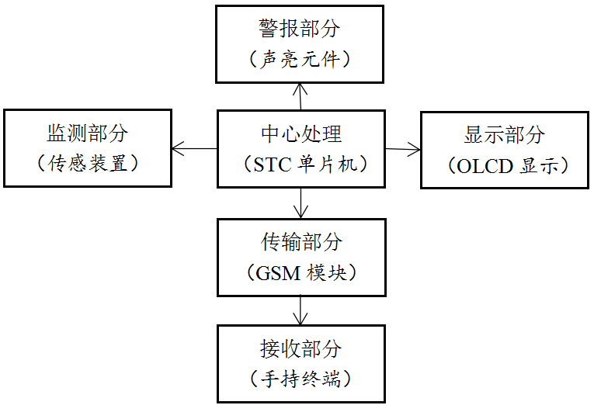（图1-1 系统整体框图）

（二）各单元工作原理

1. 监测单元

监测单元由各种监测设备组成，热红外人体感应器，烟雾传感器，有害气体传感器，温度传感器，湿度传感器等。实际用到的设备由实际需要监测的情况而定，本设计从原理角度出发，用直接触发单片机外部中断的方式代替危险信号，用不同中断，区分多个监测节点。

1. 中央处理单元

中央处理单元采用STC15F2K60S2单片机。中央处理单元是本系统的核心单元，负责数据的接收、处理、控制、编译等工作。STC15F系列单片机有多个外部中断，方便同时监测多个安全节点，同时这款单片机采用内部晶振，省去了自己连接外部晶振的工作，避免了外接晶振的所带来的各种问题，大大提高了系统的稳定性。

1. 警报单元

警报单元由声亮元件构成。当有危险情况发生时，系统会发出声音报警，同时亮起危险指示灯，使用户更加及时的得知危险信息。本系统中用LED灯和蜂鸣器作为警报单元。

1. 传输单元

传输单元是系统的重要组成单元,中心处理器得到危险信号并对其处理后必须经过传输单元才能将危险信号传个用户。本设计采用GSM模块来完成这一工作，系统利用GSM模块的收发短信的功能完成系统与用户之间的沟通。

1. 接收单元

接收单元一般为手机，但理论情况下所有可接收GSM手机短信的终端都可以作为系统的接收单元。之所以采人们常用的手机作为接收单元，就是为了用户可以随时随地，并且在第一时间得知监控区域的安全情况。这一点得益于GSM模块强大的全球覆盖功能。

6.显示单元

显示单元是当下电子产品的必备组成单元。该系统的显示单元主要工作是在用户操纵控制系统时显示出用户所做的进程以及设置的参数，同时当有危险事件发生时，系统会在屏幕上显示出危险坐在位置以及具体情况，以及在发送短消息通知用户时也会将工作情况显示在OLCD显示屏上（即：消息是否发送成功，以及接收信息的电话号码）

1. 系统整体设计

（一)系统硬件介绍

1.系统硬件原理

该系统以STC15F2K60S2单片机作为中央主力单元，通过GPIO口与除接收单元之外的各部分相连接，由于报警所需的及时性，所以选择单片机的外部中断作为中央处理单元与监测单元连接，这样可以保证该系统可以在第一时间将危险信号通知给用户。中央处理单元与显示单元的连接选择传统的4线SPI的通信方式，该通信方式，协议简单，控制方便，四条普通的GPIO口就可以实现，节省单片机的GPIO口。中央处理单元对传输单元（GSM模块）的控制的通信方式是串口通信，根据STC15F2K60S2单片机的特点，以及串口2要作为调试串口，程序下载串口，故选择单片机的串口2与GSM模块相连接，设置为9600波特率。

2.系工作流程

监测单元利用各种传感装置将待处理信息转化成数字信号或者电信号传送到中央处理单元（STC15F2K60S2单片机），单片机通过自带串口与GSM模块进行通信，从而实现对GSM模块的控制以及接收GSM模块传回的信息。单片机与OLCD显示屏通过4线SPI通信，将工作界面显示在OLCD液晶显示屏上。

（二）系统硬件原理图

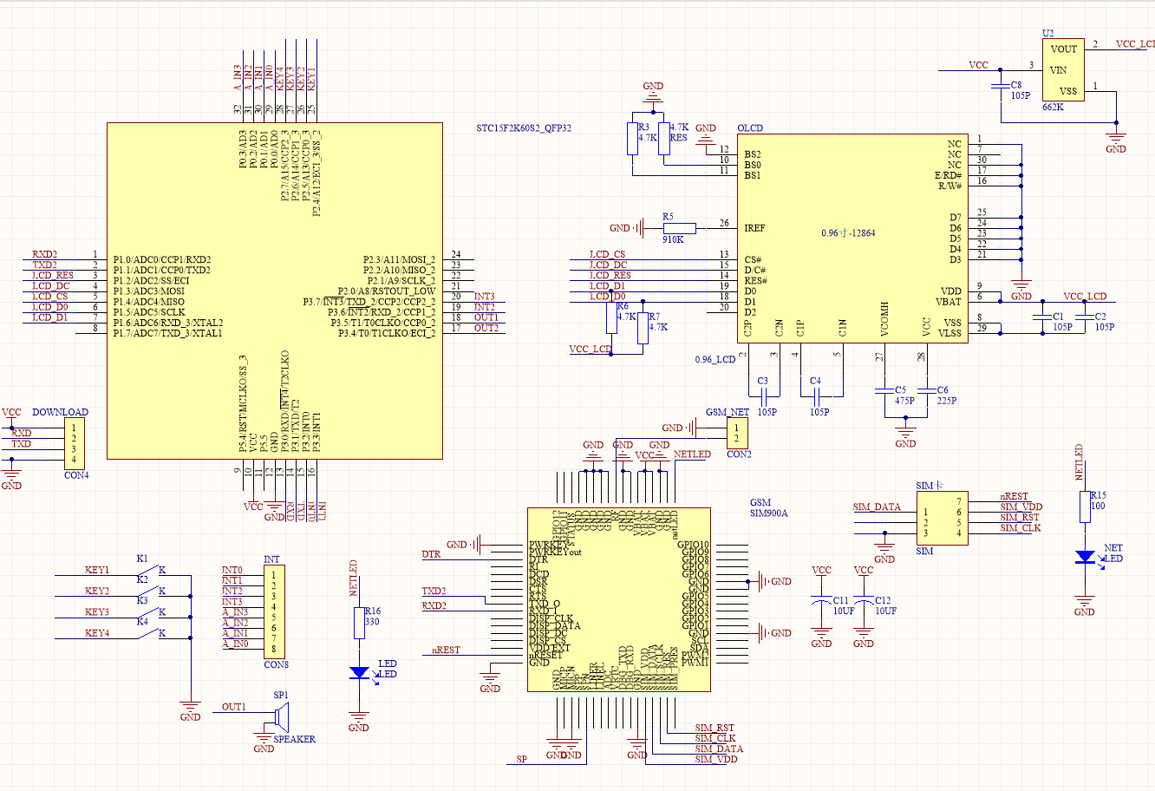（图2-1 系统硬件原理图）

（三）系统软件流程

1.系统流程图

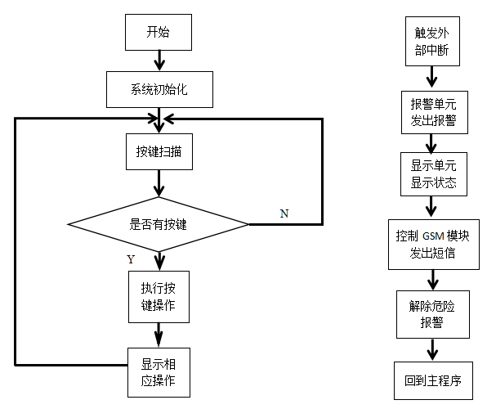

1. 各单元设计方案

（一）控制OLCD显示屏显示原理及软件流程

1.OLCD显示屏介绍

OLED，即有机发光二极管（ OrgAnic Light Emitting Diode）。 OLED 由于同时具备自发光，不需背光源、对比度高、厚度薄、视角广、反应速度快、可用于挠曲性面板、使用温度范围广、构造及  
制程较简单等优异之特性，被认为是下一代的平面显示器新兴应用技术[1]。  
 LCD 都需要背光，而 OLED 不需要，因为它是自发光的。这样同样的显示 OLED 效果要来得好一些。以目前的技术，OLED 的尺寸还难以大型化，但是分辨率确可以做到很高。在此我们使用的是中景园电子的 0.96 寸 OLED 显示屏，该屏有以下特点：  
 （1）0.96 寸 OLED 有黄蓝，白，蓝三种颜色可选；其中黄蓝是屏上 1/4 单元为黄光，下 3/4 为蓝；而且是固定区域显示固定颜色，颜色和显示区域均不能修改；白光则为纯白，也就是黑底白字；  
蓝色则为纯蓝，也就是黑底蓝字。本设计从操作以及经济角度考虑采用白屏。  
 （2）多种接口方式；OLED 裸屏总共种接口包括：6800、8080 两种并行接口方式、3 线或 4 线的串行 SPI 接口方式、 IIC 接口方式（只需要 2 根线就可以控制 OLED 了！），这五种接口是通过  
屏上的 BS0~BS2 来配置的。本设计采用常用的四线SPI接口方式，控制简单易学习，而且节约单片机GPIO口。

2.OLCD显示屏硬件原理

OLCD显示屏的控制采用四线SPI的方式。单片机的P1.2，P1.3，P1.4，P1.5，P1.6

分别与显示屏的RES#，DC#，CS#，D0#，D1#相连接。由于显示屏是3.3V供电，单片机是5V供电，所以利用稳压管将5V电源电压转换成3.3V给显示屏供电。

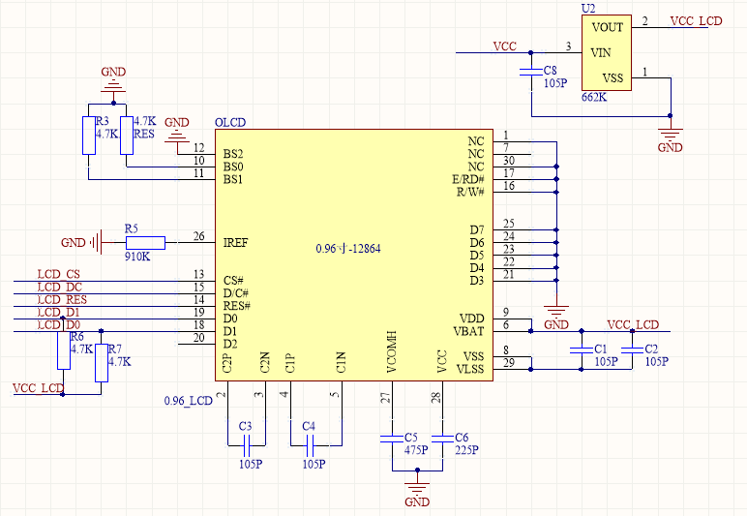（图3-1 显示单元电路图）

（1）D0# 作为SPI通信的时钟管脚

（2）D1# 作为SPI通信的数据管脚

（3）RES# 用来复位（低电平复位）

（4）DC# 数据和命令控制管脚

（5）CS# 作为片选管脚

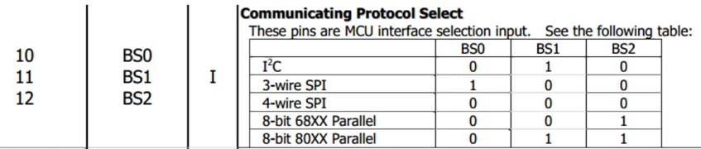（图3-2 显示屏通信方式先择对照图）

由图3-2可知当采用4线SPI通信方式时，显示屏的BS0,BS1,BS2三个管脚全部接地。图3-1中的C3,C4是内部升压时用所以要尽量一致，故都选用1uf电容。图3-1中的R5要在1M左右过小会影响屏的寿命，过大屏幕亮度会变暗，经过多个阻值的对比采用910k比较合适。

3.显示单元软件原理

图3-2为四线SPI的时序图，图中的D/C#为数据或者命令的选择线，当D/C为低电平的时候则单片机向显示屏送出的是控制命令，当D/C为高电平的时候单片机向显示器送出的是所需要显示的数据；CS#为片选线，必须将此脚拉到低电平对此显示屏的控制才有效，一直有一个显示屏而且控制显示器的I/O口没有复用的情况下，此脚可直接接低电平；SCLK(D0)为时钟线，当D0出现一次上升沿的时候SPI向显示屏送出一个8bit数据（命令）；SDIN(D1)为数据线，D0的一次上升沿，D1送出一个字节的数据，从低到高。

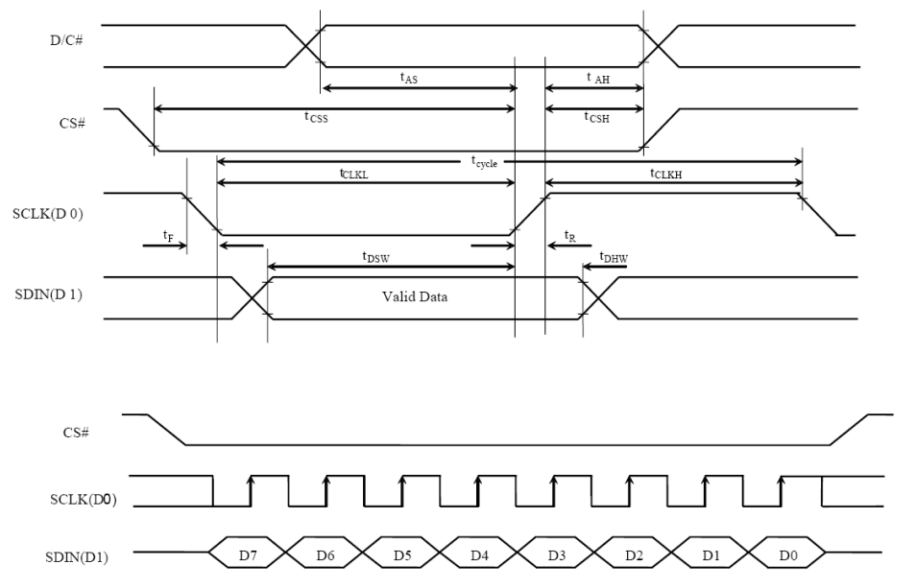(图3-2 4线—SPI时序图)

（二）传输单元控制原理及软件流程

1.传输单元相关介绍

此设计中的GSM模块作为系统的传输单元，单片机通过串口2（波特率设置为9600）对GSM模块进行控制。GSM模块的核心部分是ATK-SIM900A-V12芯片，可以用AT命令对其进行控制及通信。 ATK-SIM900A-V12 （ V12 是版本号，下面均以 ATK-SIM900A 表示该产品）是 ALIENTEK推出的一款高性能工业级 GSM/GPRS 模块（ 开发板）。 ATK-SIM900A 模块板载 SIMCOM 公司的工业级双频 GSM/GPRS 模块： SIM900A，工作频段双频： 900/1800Mhz，可以低功耗实现语音、 SMS（短信， 不支持彩信功能）、数据和传真信息的传输。ATK-SIM900A 模块支持 RS232 串口和 LVTTL 串口，并带硬件流控制，支持 5V~24V的超宽工作范围，使得本模块可以非常方便的与您的产品进行连接，从而给您的产品提供包括语音、短信的命令语句的集合 ,需要具体的机制来实现收发A T命令的功能 , 即形成相应的A T命令行去控制移动终端 , 并解析其响应信息来得到移动终端和网络服务的状态 [3]。

2.AT指令简介

AT 即 Attention， AT 指令集是从终端设备(TerminAl Equipment， TE)或数据终端设备(DAtA TerminAl Equipment， DTE)向终端适配器(TerminAl AdApter， TA)或数据电路终端设备(DAtA Circuit TerminAl Equipment， DCE)发送的。通过 TA， TE 发送 AT 指令来控制移动台(Mobile StAtion， MS)的功能，与 GSM 网络业务进行交互。用户可以通过 AT 指令进行呼叫、短信、电话本、数据业务、传真等方面的控制。AT 指令必须以"AT"或"At"开头，以回车（ <CR>）结尾。模块的响应通常紧随其后，格式为： <回车><换行><响应内容><回车><换行>。

3.传输单元硬件原理

由于本设计只用到了SIM900A的短信功能所以我们只使用它的串口线、天线、MIC、PHONE线、电源线以及复位线。 ATK-SIM900A 板载一个 3.5mm 麦克风接口 （ MIC）和一个 3.5mm 耳机接口（ PHONE），用于实现语音通话功能。单片机的RX接GSM模块的TX，单片机的TX接GSM模块的RX。实现单片机与GSM模块的通信。图3-3中的SIM_RST,SIM_CLK,SIM_DATA,三条线是SIM900A与SIM卡槽的连接线。在天线端加一个LED灯作为信号指示灯，

具体硬件连接如图3-3。

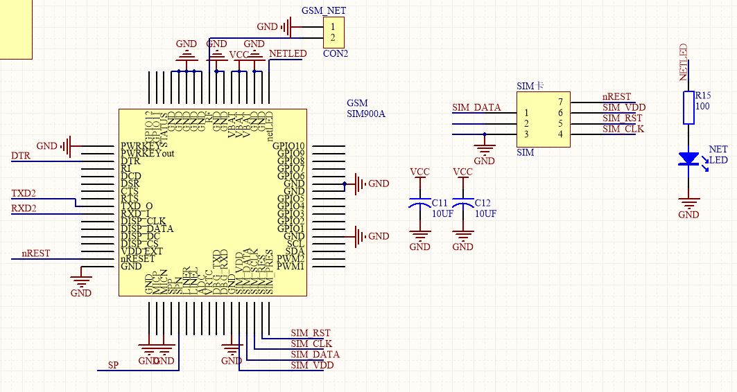

（图3-3传输单元硬件原理图）

4.GSM模块发送一条消息的流程

SIM900A支持PDU（中文）和TEXT（英文）两种模式，由于PDU模式涉及到汉字到UNICODE码的转换，实际操作比较复杂，所以我们选择TEXT模式。下面我们来看一下利用串口控制SIM90A发送一条英文消息。

1. 将GSM系统设置为TEXT模式。

发送<AT+CMGF=1+回车> GSM系统会返回OK

1. 选择TE字符集。

<AT+CSCS=”GSM”+回车> GSM系统会返回 OK

1. 发送接收端电话号码。

<AT+CMGS=”电话号码”+回车> GSM系统会返回 >

1. 发送短信内容。

<英文短信内容 (不加回车)> 无返回

1. 最后一步。

<1A+回车>(十六进制发送) GSM系统会返回CMGS: 随机数

上边5步返回全部争取则成功发送一条英文消息。

1. 监测单元及报警单元系统整体设计
2. 监测单元

监测单元主要工作为监测各个防区是否有危险发生，实际应用当中应当利用不同的传感装置，气体参数监测装置作为监测节点。而本设计从节约角度考虑，主要以讲系统的工作原理为主，故选用直接触发单片机外部中断的方式代替危险信号。为了操作方便，硬件设计时在单片机的每个外部中断连接一个独立按键，作为区别不同防区的危险信号。

1. 报警单元

报警单元是系统本身最直接的响应单元，一旦有危险发生该单元会第一时间发出灯光报警和声音报警。设计中采用蜂鸣器和发光二极管与单片机GPIO直接相连接作为系统的报警单元。实际应用当中会用到功率较大的实际报警装置，所以需要用单片机GPIO控制继电器间接控制系统的报警装置。

**参考文献**

[1]中景园电子 0.96 寸 OLED 显示屏使用手册

[2]SIM900A AT命令手册_v1.05

[3]一种数据卡 PC 侧收发 AT 命令模块的实现方法

[4]ATK-SIM900A 用户手册

英文翻译

GSM Security System Design

Department of electronic information science and technology, College of physics and information engineering, 120303006 Guo Chunyu

Associate professor Zhong Weibo

[Abstract]With the rapid development of science and technology, the society is constantly improving, people's living standard is also improved, the personal property safety of home life is also highly concerned. At the same time, the word thing is known to everyone, and people in the hands of the mobile phone is also an important part of the Internet of things. So you can design a mobile phone to control the home life of the security system is imperative. Using GSM (Global System for mobile communications GlobAl system for mobile CommunicAtion) module of MCU and can complete the idea, single - chip microcomputer monitoring real-time data through the GSM network transmitted in form of short message to handheld terminals, so that people can at any time that the security situation.

[Key words] GSM; STC15F2K60S2; Home Furnishing security system